Выжигание
Если все готово к работе, можно приступать. Начинается творческий процесс с подготовки дощечки. Мастер должен зачистить ее мелкой шкуркой, после чего не лишним будет натереть ее водно-меловым раствором. Доска должна высохнуть, на сухой поверхности можно работать.
Выжигание поэтапно:
- Нанесите на сухую поверхность доски выбранный эскиз (воспользуйтесь копировальной бумагой или трафаретом).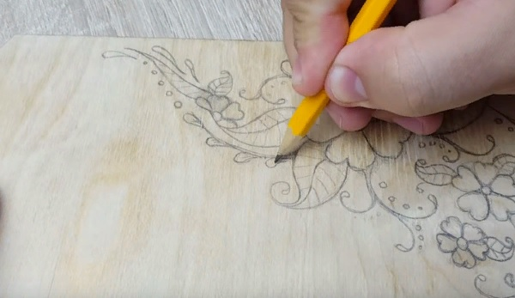
- Включите пирограф, соблюдая все предписанные прибору правила техники безопасности. Дождитесь, пока перо прибора накалится и покраснеет.
Расположите доску на рабочей поверхности так, чтобы работать пирографом вам было удобно. С одинаковым нажимом ведите пером по контуру и всем элементам картинки так, чтобы на обработанных линиях появлялась выразительная темно-коричневая полоса.
- 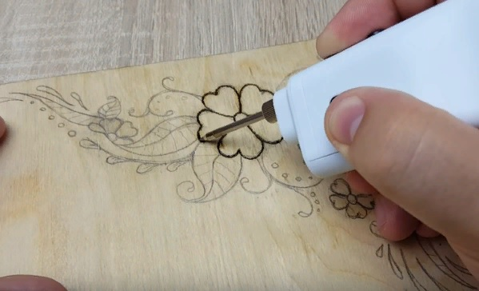
- Начинать выжигание лучше с внешних линий, после их проработки переключайтесь на основную часть рисунка. Второстепенные фрагменты выжигаются в последнюю очередь. Если картина сложная, мысленно разбивайте ее на фрагменты, выжигайте каждый фрагмент поэтапно, не перескакивая с одной части работы на другую.
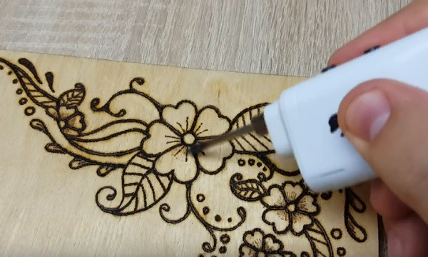
- Выжигание закончится, как только прорисованными окажутся все линии и детали эскиза. Когда обработанный пирографом эскиз превратится в законченный рисунок, можно выключать прибор.
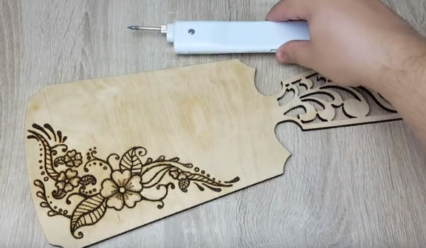
- Не забывайте менять насадки, если того требует рисунок. И новичкам не стоит бояться частой смены насадок: подобный опыт быстро учит выжиганию, анализу результатов, он же знакомит с возможностями пирографа.
- Если хочется получить комбинированную работу, можно дополнительно расписать ее акварелью или просто покрыть бесцветным лаком.
Еще до начала выжигания убедитесь, что вы знаете, как работает пирограф. Паяльный элемент должен нагреться до нужной температуры (современные приборы оснащены датчиком-индикатором нагрева).
Подсказки новичку:
- в первые же уроки выжигания пробуйте делать штрихи и линии разной толщины, регулируя интенсивность прожига;
- чтобы линия получилась тонкой, ведите ручку пирографа быстро, но без сильного нажима;

- для красивых толстых штрихов используется медленное выжигание;
- насыщенность оттенка корректирует увеличение температуры пера (но большой накал чреват частым перегоранием спирали).
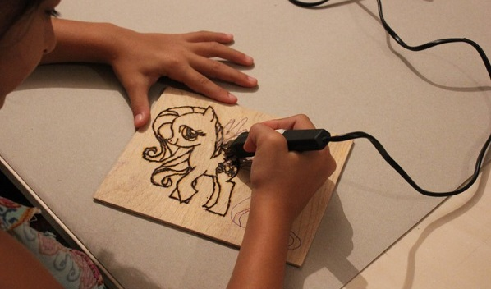Для первых работ рекомендуется выбирать простые изображения
Часто в учебниках по пирографии пишут, что выжигание по дереву – это нечто среднее между рисунком и гравировкой. Но все же гравировки в этом творчестве больше. Потому новички, которые быстро осваивают выжигание современными безопасными приборами, понимают, что маловесные и простые пирографы зачастую не могут реализовать все задумки мастера. И работы, которые были выполнены 20-40 лет назад, выглядят более убедительно, хоть пирографы тех времен и громоздкие, и не такие «беззубые».
Но перейти к профессиональным устройствам успеете всегда, а если выжиганию учится ребенок, то маленькие и удобные приборы точно не отобьют у него желания творить.
В данном видео-ролике показан процесс выжигания, начиная с перевода рисунка и заканчивая полной детализацией изображения.
https://yandex.ru/video/preview/?filmId=3177333869902596370&text=%D0%B2%D1%8B%D0%B6%D0%B8%D0%B3%D0%B0%D0%BD%D0%B8%D0%B5+%D0%BF%D0%BE+%D0%B4%D0%B5%D1%80%D0%B5%D0%B2%D1%83+%D0%B2%D0%B8%D0%B4%D0%B5%D0%BE+%D1%83%D1%80%D0%BE%D0%BA%D0%B8

